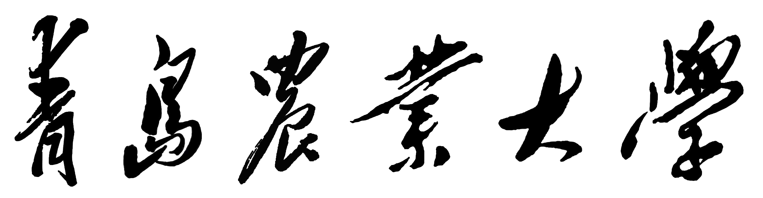
应用型人才培养特色名校建设工程
大学生科技创新项目任务书

项 目 名 称：
申 请 人：
专 业 年 级：
指 导 教 师：
学 院 名 称：
起 止 时 间： 年 月- 年 月

教务处
二○一三年制

填表说明及注意事项

1.本表适用于工科、理科、农科类科技创新项目。
2.项目名称应准确、简明反映研究内容；任务书所列内容实事求是填写，表达要明确、严谨。
3.起止时间：2013年10月-2014年10月
4.主要研究人员：必须真正参加本项目的研究工作，不含项目负责人。
5.项目计划及考核指标按半年一个阶段填写。
6.经费预算与申报材料一致，明确用途。
7.表格不够可加行或加页；本表用A4纸双面打印，左侧装订。
8.任务书一式三份，项目负责人、承担学院和教务处各执一份。

一、项目的目标和主要内容
（①项目研究目标；②项目研究内容及任务分解：要解决的主要技术难点和问题，技术方案和创新点等。）
二、项目验收内容和考核指标
（①验收内容：项目研究最终的成果介绍。②考核指标：和项目有关的、以学生为主的研究成果，如论文、专著、软件、数据库、专利以及鉴定证书、获奖证书、成果报道等。验收内容和考核指标是项目验收的主要依据）
三、项目计划及考核指标
年度 | 项目年度计划及考核指标
四、项目承担学院及主要研究人员
项目承担学院：
指导教师：
姓名 | 性别 |  | 年龄 |  | 职称 | 从事专业
项目负责人：
姓名 | 性别 | 所学专业 |  | 在本项目中承  担的主要工作 |  | 所在学院
主要研究人员：
五、项目经费预算
序号 | 科目 | 预算金额（元） | 备注（计算依据与说明）
1 | 材料费
2 | 测试化验加工费
3 | 差旅费
4 | 打印、复印、版面费
5 | 其他
6 | 合计

六、任务书签订各方签章

甲方：教务处

教务处分管领导（签字） 公章

年 月 日

乙方：项目承担单位

学院分管领导（签字） 公章

年 月 日

丙方：项目负责人

学生（签字）：

指导教师（签字）：

年 月 日

七、共同条款
1.甲方根据学校有关规定，监督经费的使用情况。凡不符合规定的开支，甲方负责提出调整意见。
2.乙方负责实验条件的配备，项目进程和质量监控工作。
3.丙方项目负责人必须按申报书和任务书的要求和进程进行项目的研究；指导教师负责对所指导项目进行指导、管理、监督和保证。
4.任务执行过程中，丙方如需调整任务，应向甲方提出变更内容及其理由的申请报告，经甲方审核后实施。未经接到正式批准书以前，双方须按原任务书履行，否则后果由自行调整的一方负责。
5.丙方因某种原因致使计划无法执行，而要求中止任务，应视不同情况，部分、全部退还所拨经费。
6.丙方要严格按照项目预算使用项目经费，并符合学校有关规定。

